Полуприцеп - сортиментовоз тип PT-24L (стандарт, барабанные тормоза) (Адаптирован для эксплуатации с 2-х, 3-х осным тягачом на рессорной или пневматической подвеске по ISO 1726).
Производитель: Акционерное общество «Великолукский опытный машиностроительный завод».
Количество: 1 (одна) единица.
Цена за единицу: 2 960 000 руб. в т.ч. НДС 22% и утилизационный сбор.
Итого: Стоимость по спецификации составляет 2 960 000 (Два миллиона девятьсот шестьдесят тысяч) руб. 00 коп., в т.ч. НДС 22% и утилизационный сбор.
Условия оплаты: 30% предоплата, 70% - оплата в течении 3 банковских дней с момента уведомления о готовности изделия к отгрузке.
Срок поставки: В течении 15 рабочих дней с момента получения предоплаты.
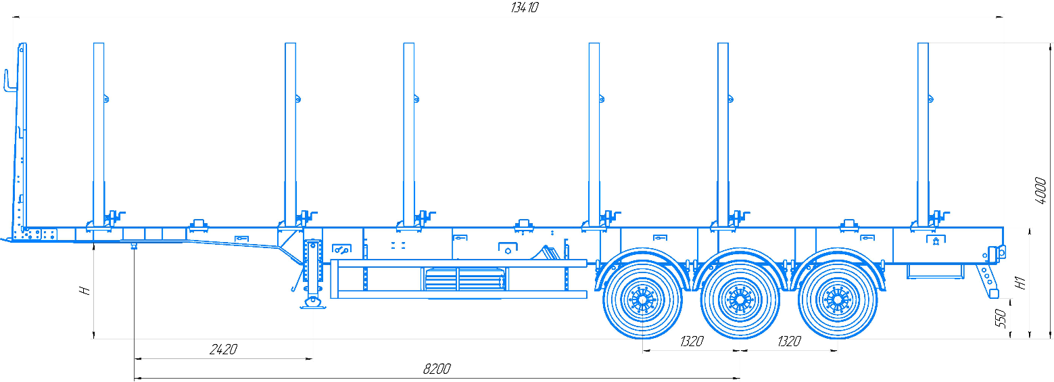
- Технические характеристики.
- Категория транспортного средства | О₄
- Максимальная полная масса, кг | 44 000
- Масса снаряженного шасси (в базовой комплектации), кг | 7 500
- Нагрузка на ССУ допустимая, кг | 17 000
- Нагрузка на оси допустимая, кг | 27 000
- Длина габаритная, мм | 13 620
- Ширина габаритная, мм | 2 550
- Высота габаритная, мм | 4 000
- Высота седельно-сцепного устройства (H), мм | 1 300
- Высота погрузочная по лонжеронам, мм | 1 510
- Межосевое расстояние, мм | 1 320
- Рессорная колея, мм | 1 300
- Колесная колея, мм | 2 040
- Техническое описание.
  - Конструкция шасси
    - Шасси из двух продольных лонжеронов двутаврового сечения, соединенных поперечными балками;
    - Конструкция рамы выполнена из стали, работающей в температурном режиме от -70 °С до +80 °С;
    - Опорное устройство GOS грузоподъемностью 24 т. с управлением справа;
    - Шкворень OREX 2-х дюймовый в соответствии с Правилами ЕЭК ООН № 55.00, расположен согласно ISO 1726;
    - 2 противооткатных упора (башмака);
    - Держатель запасного колеса корзинного типа – 2 ед.;
    - Боковая алюминиевая противоподкатная защита, выполненная по Правилам ЕЭК ООН № 73.00;
    - Заднее защитное устройство, в виде целой поперечной трубы 120х120х6, выполненное по правилам ЕЭК ООН № 58.01;
    - Кронштейны крепления задних фонарей подняты на уровень рамы;
    - В задний швеллер рамы интегрировано крепление номерного знака;
    - Металлический инструментальный ящик с запираемым замком;
    - Две петли в задней части полуприцепа;
  - Осевой агрегат.
    - 3-х осный осевой агрегат AVG Axle, барабанные тормоза, усиленное исполнение стенки, квадратная ось имеет сечение поперечной балки 120х120 мм, более устойчива к скручиванию, которые возникают на дорогах России и СНГ, имеющих боковой уклон. Допустимая нагрузка на каждую ось 9 000 кг;
    - Усиленная пневматическая подвеска AVG Axle 36 (подушки диаметром 360 мм) с возможностью подъема/опускания грузоподъемностью 9 000 кг;
    - Усиленные амортизаторы;
    - Пластиковые защитные колпачки колесных гаек и шпилек;
    - Пластиковые крылья NOVLINE над всеми осями;
    - Оцинкованные держатели крыльев;
    - Пара брызговиков АНТИСПРЕЙ за задней осью;
  - Колеса и шины.
    - Колесо в сборе 7 шт. (вкл. 1 запасное);
    - Шины TYREX ALL STEEL TR-1 160K размерностью 385/65R22,5;
    - Стальные диски JANTSA 22,5х11,75 ET0.
  - Тормозная система.
    - Пневматическая ЭЛЕКТРОННАЯ тормозная система ТСР TEBS 2S/2M, с функцией RSS (система противоопрокидывания). EBS позволяет получить оптимальное соотношение между тормозными силами отдельных колес, а также между тягачом и прицепом;
    - Манометр, отображающий давление в пневмоподвеске, для получения информации о нагрузке на осевые агрегаты;
    - Датчики АБС на второй оси;
    - МЕТАЛЛИЧЕСКИЕ воздушные ресивера пневмоподвески и тормозов;
    - Тормозные камеры мембранного типа;
    - Стояночная тормозная система полуавтоматического типа с пружинными энергоаккумуляторами на второй и третьей осях;
    - Две пневматические соединительные головки (питающая и управляющая);
    - Розетка АБС по ISO7638 (без соединительных кабелей с тягачом);
  - Электрооборудование.
    - Электрооборудование SERTPLAS. Кабель и разъемы надежно защищены, от химического и теплового воздействия, с напряжением в сети 24 вольта;
    - Центральный 8-ми жильный кабель с сечением: 6х1,5 мм и 2х2,5 мм;
    - Передние габаритные фонари белого света (с металлической защитой по периметру) – 2 шт. (диодные);
    - Габаритные боковые фонари, установлены в двутавр (с металлической защитой по периметру)– 8 шт. (диодные);
    - Фонари освещения номерного знака – 2 шт. (диодные);
    - Пятикамерные задние фонари со светоотражателями – 2 шт.;
    - Контурные задние фонари в резиновых кожухах – 2 шт. (диодные);
    - Семиполюсные разъемы – 2 шт. (без соединительных кабелей с тягачом);
    - Пятнадцатиполюсный разъем для подключения электрики (без соединительного кабеля с тягачом);
    - Два фонаря рабочего света сзади, подключены к фонарям заднего хода (диодные);
  - Коники
    - 6 пар коников с неоткрепляемыми стойками, грузоподъемностью 7 тонн, выполненные из стали;
    - Положение коников регулируется вдоль полуприцепа;
    - Внутренняя высота коника H = 2340 мм;
    - Противозахватные опорные балки – 3 ед.;
  - Крепление груза
    - 6 креплений для утяжки груза интегрированы в коники;
    - 6 ремней для крепления сортимента;
  - Передняя стенка
    - Передняя неразборная стальная стенка перфорированного типа, выполненная из стали;
    - Крепление стенки прецизионными болтами;
    - Внутренняя поверхность передней стенки находится в одной плоскости, без выступов;
    - Два крюка на передней стенке, для увязывания каната;
    - Металлическая лестница на передней стенке;
    - Крепление для лома и лопаты на передней стенке;
  - Настил
    - Из ламинированной многослойной березовой фанеры, рифленая поверхность;
  - Покраска.
    - Подготовка стальных поверхностей дробеструйным методом до степени Sa 2 ½;
    - Двухслойная покраска шасси двухкомпонентными материалами:
- первый слой антикоррозионный ЦИНКОСОДЕРЖАЩИЙ грунт, защищающий раму от «подслойной» коррозии;
- второй слой полуматовая ПОЛИУРЕТАНОВАЯ грунт-эмаль, применяемая при окраске изделий в судостроении и машиностроении;
    - Цвет шасси и коников черный (RAL 9005);
    - Боковая защита без покраски (алюминиевая);
    - Заднее защитное устройство в цвет шасси;
    - Колесные диски серебристо-серые.
  - Маркировка
    - Частичная светоотражающая маркировка в соответствии с директивой ECE R48, сбоку и сзади желтая.

Сертификация
Полуприцепы сертифицированы Госстандартом РФ в соответствии с последними правилами ЕЭК ООН.

Гарантии:
-гарантийный срок на полуприцеп – 12 месяцев с момента продажи;

Сервисное обслуживание:
Гарантийное и послегарантийное техническое обслуживание проводится на заводе АО «ВОМЗ» и на станциях сервис-партнеров завода. По взаимному согласованию возможны другие варианты.

